Smlouva o uspořádání kulturní akce

Agentura VIP Art Company-Noja s.r.o., Kubelíkova 9, 130 00 Praha 3, IČ: 64944701, DIČ: CZ64944701, zapsaná v OR u Měst.S v Praze, C 42670, zastoupená: Bc. Jana Nováková, DiS,
korespondenční adresa: Martin Novák, Kubelíkova 9, 130 00 Praha 3
kontaktní osoba: Martin Novák, 734 596 186
č.účtu: 670100-2213759239/6210 mBank
(dále jen „Pořadatel“)
a
Národní dům Frýdek-Místek, příspěvková organizace, Palackého 134, 738 01 Frýdek-Místek,
IČ: 70632405, DIČ: CZ70632405, zapsaná v OR u KS v Ostravě, odd.Pr., vložka 80
zastoupený: Bc. Jakubem Tichým
kontaktní osoba: Jiří Močička, 777 728 093
č.účtu: 244982290/0300 Obch. Banka
(dále jen „Spolupořadatel“)
(dále jen „Strany“) se níže uvedeného dne, měsíce a roku dohodli na uzavření této Smlouvy o společném uspořádání kulturní akce, a to za těchto podmínek:

- Předmět smlouvy
Divadelní představení: Gedeonův uzel (dále jen „Představení“)
Hrají: Vilma Cibulková, Alžbeta Stanková
Termín konání: 26. 09. 2018

- Povinnosti Pořadatele (na vlastní náklady)
Pořadatel prohlašuje, že je oprávněn jednat jménem zastupovaného umělce a přijímat odměny za jeho vystoupení.
Pořadatel zajistí vystoupení uvedeného umělce, včetně dopravy a ubytování.
Pořadatel zajistí úhradu autorských poplatků.
Pořadatel dodá materiály na propagaci představení, a to anotaci představení a plakáty v el. i fyzické podobě v počtu a velikosti dle dohody se Spolupořadatelem.
Pořadatel zajistí občerstvení pro účinkující.

- Povinnosti Spolupořadatele (na vlastní náklady)
Spolupořadatel poskytne divadelní sál Kino Nová Scéna Vlast, včetně přilehlých prostor, potřebných ke zdárnému uspořádání představení.
Spolupořadatel zajistí výlep plakátů na obvyklých výlepových plochách a veškerou propagaci dle svých zvyklostí.
Spolupořadatel zajistí vstupenky a jejich prodej v obvyklých předprodejích i bezprostředně před představením.
Spolupořadatel dále zajistí biletářky, uvaděčky, šatnářky, pořadatelskou službu, dva pomocníky na vykládku a nakládku kulis.
Spolupořadetl zajistí úklid předmětných prostor po skončení představení.
Spolupořadatel zajistí přítomnost odpovědné osoby znalé prostor po technické stránce, a to po celou dobu příprav a během celého průběhu představení, a to i pro případ technických potíží (výpadek proudu apod.).
Spolupořadatel zajistí uzamykatelnou šatnu se zásuvkou 220 V, se zrcadlem, umyvadlem a věšákem na kostýmy a soc. zařízením.
Spolupořadatel zajistí tři parkovací místa v bezprostřední blízkosti místa konání představení.
Spolupořadatel zajistí nealko nápoje, kávu a čaj cca 2 hod. před představením.

Spolupořadatel zajistí pro vystoupení odpovídající technické podmínky: viz Příloha „Technické podmínky“, která je nedílnou součástí této smlouvy.
Spolupořadatel dále zajistí: sál Kino Nová Scéna Vlast přístupný : od 15:00 hod.
začátek představení od: 19:00 hod.
délka představení: 95 min (hraje se bez přestávky)

- Tržba z prodeje vstupenek
Ceny vstupenek: jednotná cena: 400,-Kč
(10 x ZTP/TP – sleva 50 % a vozíčkáři zdarma)
Tržba z prodeje vstupenek bude rozdělena mezi Pořadatele a Spolupořadatele, a to v poměru 80 % pro Pořadatele a 20 % pro Spolupořadatele.
Spolupořadatel pořadateli vyplatí převodem na účet zálohu 40.000,- Kč oproti faktuře splatné týden před konáním představení. Zbytek podílu bude vyplacen po řádném vyúčtování, které proběhne do 3 dnů od konání akce, také převodem na účet oproti faktuře vystavené pořadatelem.

- Závěrečná ustanovení
Obě strany si Smlouvu přečetly, s jejím obsahem souhlasí. Obě strany se dohodly, že akceptují, jako právoplatně uzavřenou, smlouvu, která byla po podpisu každou ze stran oskenována a zaslána elektronickou poštou. Veškeré dodatky a změny musí mít písemnou formu a musí být odsouhlaseny oběma stranami, přičemž lze akceptovat jejich elektronickou formu.
Pořadatel, zastupující účinkující, může od smlouvy odstoupit, pokud účinkující nemůže vystoupení uspořádat, a to jen ve zvláště odůvodněných případech (onemocnění, úmrtí v rodině apod.) V těchto případech nevzniká žádné smluvní straně nárok na náhradu vzniklých nákladů. Důvod odstoupení musí být však pořadatelem, zastupujícím účinkujícího, sdělen spolupořadateli neprodleně, jakmile se pořadatel od účinkujícího o důvodu dozví. Snažení obou stran bude směřovat k dohodě na uspořádání divadelního představení v náhradním termínu.

V Praze dne 16. 08. 2018 Ve Frýdku-Místku dne 16. 08. 2018
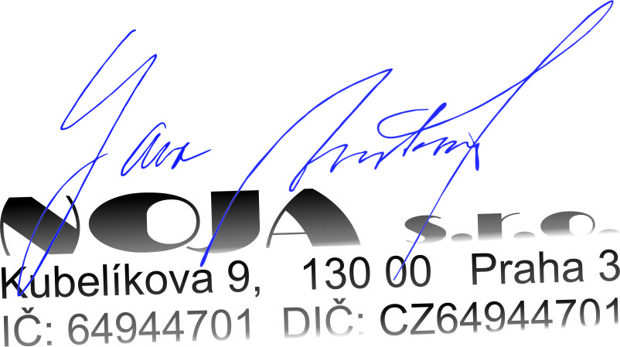
---------------------------------------- -----------------------------------------
Pořadatel Spolupořadatel

